Главное управление образования Гомельского облисполкома

Учреждение образования
«Гомельский государственный областной
Дворец творчества детей и молодежи»

СБОРНИК
материалов по итогам проведения совещания
с координаторами профориентационной работы учреждений дополнительного образования детей и молодежи

Гомель
2019

Программа проведения областного совещания

10.00 – 11.00 | Регистрация участников
11.00 – 11.10 | Открытие совещания  Белодедова Татьяна Александровна, заместитель директора по учебно-воспитательной и методической работе УО «Гомельский государственный областной Дворец творчества детей и молодежи»
11.10 – 11.30 | Итоги образовательного проекта «Профессиональные каникулы». Задачи профориентационной работы на 2019/2020 учебный год  Майорова Галина Владимировна, заведующий ресурсным центром по профориентации УО «Гомельский государственный областной Дворец творчества детей и молодежи»
11.30 – 12.00 | Организация профориентационной работы в учреждении дополнительного образования детей и молодежи: содержательные аспекты  Владимир Иванович Глазунов, начальник регионального центра тестирования и профессиональной ориентации учащейся молодежи, председатель межведомственного координационного Совета по профориентационному самоопределению и тестированию учащихся
12.00 – 12.20 | Профессиональное самоопределение учащихся Гомельской области по итогам 2018/2019 учебного года  Власова Людмила Вячеславовна, методист ресурсного центра по профориентации УО «Гомельский государственный областной Дворец творчества детей и молодежи»
12.20 – 12.30 | Методические рекомендации для педагогических работников, не имеющих образования педагога-психолога «Проведение профконсультации с учащимся»  Римошевская Виктория Сергеевна, педагог-психолог УО «Гомельский государственный областной Дворец творчества детей и молодежи»
 | Презентация опыта работы
12.30 – 12.45 | Летний оздоровительный профориентационный лагерь дневного пребывания «Остров героев»  Савкина Марина Владимировна, методист ГУО «Речицкий центр творчества детей и молодежи»
12.45 – 13.00 | Летний профориентационный лагерь «Ровесник»  Коморова Ирина Викторовна, заместитель директора по учебно-воспитательной работе ГУО «Уваровичский центр детского творчества Буда-Кошелевского района»
 | Практический блок
13.00 – 13.30 | Мозговой штурм «Экспресс-программа профориентационного лагеря»  Власова Людмила Вячеславовна, методист ресурсного центра по профориентации УО «Гомельский государственный областной Дворец творчества детей и молодежи»
13.30 – 13.45 | Открытый микрофон
13.45 – 14.00 | Подведение итогов  Белодедова Татьяна Александровна, заместитель директора по учебно-воспитательной и методической работе УО «Гомельский государственный областной Дворец творчества детей и молодежи»

10 октября 2019 года в учреждении образования «Гомельский государственный областной Дворец творчества детей и молодежи» состоялось областное совещание для координаторов профориентационной работы в учреждениях дополнительного образования детей и молодежи по итогам проведения профориентационных лагерей в летний период 2019 года.
Главная цель совещания – актуализация приоритетных направлений профориентационной работы в учреждениях дополнительного образования детей и молодежи, повышение компетентности координаторов профориентационной работы.
На совещании были подведены итоги образовательного проекта «Профессиональные каникулы» и поставлены задачи на 2019/2020 учебный год.
Опыт работы по организации профориентационных лагерей представили начальники лагерей, организованных на базе Речицкого и Уваровичского центров творчества.
В практической части педагоги смогли определить эффективные формы работы в лагере и разработать мероприятия тематических дней.

Итоги проекта «Профессиональные каникулы»
и задачи на 2019/2020 учебный год
Майорова Галина Владимировна, заведующий ресурсным центром по профориентации УО «Гомельский государственный областной Дворец творчества детей и молодежи»

Областной просветительский профориентационный проект для учащихся и педагогов «Профессиональные каникулы», который реализуется уже четвертый год, – это не только экскурсии, это целенаправленная систематическая работа, которая должна быть тщательно продумана и спланирована.
По информации отделов образования, спорта и туризма райисполкомов на 1 июня 2019 года в учреждениях образования области было открыто 20 профориентационных лагерей с охватом 432 учащихся.
Но повторилась ситуация прошлого года. СШ №54 подала информацию о том, что лагерь профориентационный, а проводили, как обычный. Необходимо позвонить и предупредить об изменениях. Дислокация профориентационных лагерей подается в главное управление образования.
Что же мы имеем на самом деле?
Многие центры творчества который год проводят лагеря данного направления. Это Брагинский, Уваровичский, Ельский, Мозырский (техники), Октябрьский, Рогаческий, «Ювента» г.Светлогорска, Хойникский, Чечерский, центры творчества Центрального района г.Гомеля.
Несмотря на столь продолжительный опыт результаты у всех разные.
Новую идею положили в основу своего лагеря в Уваровичском и Речицком центрах творчества.
Мозырский центр творчества организовали 9-тидневный палаточный лагерь
Занятия помогают учащимся познакомиться с журналистикой как профессией и оценить свой творческий потенциал.
Теоретические и практические занятия носят "живую" форму диалога: дискуссии, ток-шоу, творческие лаборатории, обмен мнениями, открытый микрофон. Используются игры – деловые, ролевые, ситуативные; занятия с элементами тренинга; творческие работы - это дает возможность членам клуба не только усваивать необходимые теоретические знания, но и на практике оттачивать "свое перо".
Рогачевский центр творчества уже четвертый год организовывает профориентационный лагерь «Лидер» для учащихся, ориентированных на педагогические специальности. Меняются базы, но не специфика работы. Центр нашел свою нишу и совершенствуется каждый год.
Октябрьский центр творчества провели 9-ти дневной круглосуточный и продолжили тему кинематографа.
Центральный центр творчества – единственный в области межшкольный профориентационный лагерь, который проводит центр творчества. Программа отработана. Центр также нашел свою нишу.
Комаринский филиал Брагинского центра творчества хорошо продолжил начатую в прошлом году работу. Необходимо четче продумывать названия мероприятий.
Хойникский центр творчества исправил ситуацию по сравнению с прошлым годом, но возрастной ценз не учтен. 11-17 лет – это большая разбежка. Необходимо дифференцировать мероприятия для учащихся 2 и 3 ступеней. Игра «Подросток и закон» для 17-летних, а посещение военкомата для 11-тилетних будет ли интересным?
Чечерский центр творчества – отразили много направлений оздоровительной работы, летние акции, но цель и задачи лагеря более чем грандиозные. А план больше смахивает на обычный оздоровительный лагерь. Не достаточно просто включить некоторое количество мероприятий по теме профессий. Положение проекта «Профессиональные каникулы», наверное, не читали. При таком раскладе мероприятия плана не дадут вам тех ожидаемых результатов, которые вы заявили.
Петриковский центр творчества два раза правили программу, слушали рекомендации. Но так и не прислали конечный вариант.
План составлен, чтобы потянуть время.
Пример. Посещение больницы 1,30 часа, сюжетно-ролевая игра «Угадай название врача» 45 минут, а создание групп в инстаграмме и ВК – 2 часа. Заполнение координат – 45 минут.
В один день запланированы Белагропромбанк и игра «Закон и порядок». Почему не игра «В банк» или «Юный бизнесмен»?
15.06.2019 Посещение ЧУП «МариАнна» 1,30 часа, Конкурс рассказов на тему «Красота спасет мир» 2 часа, профориентационная квест-игра «Салон красоты» 45 минут. При этом в этот день дети не были на свежем воздухе.
17.06.2019 Просмотр мультфильмов «О профессиях» 2 часа. Почитайте СанПиН, сколько времени детям 6-10 лет можно находиться перед видеодисплеями?
21.06.2019
11.30 -13.30 Обед 2 часа.
13.30- 14.00 Экологическая игра «Зеленые следочки».
14.45-15.20 Полдник.
На экологическую игру 30 минут. А на полдник 35 минут.
Посещение кафе «Релакс» 45 минут.
Лельчицкий центр творчества исправили ситуацию по сравнении с прошлым годом. Но присылали три раза.
Однако, возраст детей 6-10 лет, начальная школа. Но далее мы читаем: «В программа отражены ведущие виды деятельности, способствующие изменению психики ребенка и развитию процессов, подготавливающих переход воспитанника к новой высшей ступени его развития». Вы вырезали кусок фразы из программы воспитания детей, нуждающихся в оздоровлении. После этой фразы стоит двоеточие и дается пояснение. А вам она понравилась и вы решили пусть будет. И сразу появилось много вопросов, что это значит. Или используйте правильно или не пишите вообще.
Гимназия г.Житковичи в прошлом году не прислала вообще ничего. Но, а в этом – программа уникальностью 7,9%. Списали у ГБПОУ «Нижегородский авиационный технический колледж» Социальный проект на тему: «Открой себя, найди свой путь» (разработка модели профориентационной работы, предпрофильной подготовки) г.Нижний Новгород, 2014 г.
СШ №2 г.Житковичи так же не прошли программу антиплагиат – 37,03 %. А лагерь условно профориентационный.
Возраст детей, указанный в программе 6-13 лет. Мы уже обсуждали, что это должны быть 2 отряда. А из плана не видно различий по возрастам. Всем одинаковые мероприятия и 6-леткам и 13-тилеткам. У детей разные интересы. Кроме того, несколько экскурсий не делают лагерь профориентационным. Вместе с тем центр творчества помогает школам своего района.
Житковичский центр творчества. Программа соответствует структуре программы профориентационного лагеря. Продуманы квест, интеллектуальный час, экскурсии, викторины.
Однако есть как всегда одно «НО». Ельский центр творчества не прислали программу после правок.
Не прислали программы для анализа: Ветковский центр творчества, Мозырский центр технического творчества, школы Жлобинского района.
На профпортале создана подрубрика «В помощь начальнику лагеря», где размещены интересные материалы по профориентации. Но ни в одном плане работы лагеря ни одного мероприятия из этой подрубрики. В прошлом году на это уже обращали внимание. Но никто не воспользовался проверенными материалами.
На протяжении 4-х лет наблюдается частая смена координаторов в центрах творчества. Поэтому необходимо создать папку в компьютере или в бумажном варианте, где будут храниться письма, информации по профориентации. Чтобы новый человек пришел и не начинал все с нуля.
Визитки. Письмо было направлено за месяц до указанного срока. Срок был до 10 сентября. Учитывая, что многие использовали визитки прошлого года, а расписание должно быть было утверждено на 1 сентября, все-таки оказалось очень большой проблемой прислать информацию вовремя.
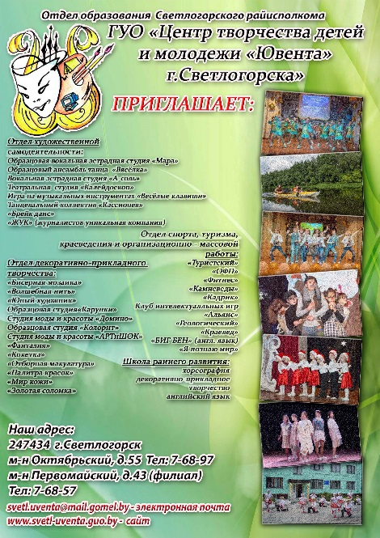
Это должна быть одна страница. Это рекламный плакат с адресом, перечнем объединений по интересам или направлений и др. Вы подаете себя. Подайте так, чтобы появилось желание к вам прийти. Форматы прописаны в письме, но никто не читает. Каждый раз рассказываем, что есть визитка. Но Ельский центр сделал по-своему – прислал буклет. Также как и Рогачевские туристы и Лоевский центры. Когда формат word переводите в pdf, обращайте внимание сколько страниц переводится.
Копаткевичский центр даже не попытался что-то улучшить в своей визитке. Буклет – это буклет. Визитка – это плакат, афиша о вашем центре.
Не прислали или не соответствуют требованиям визитки и ОПИ: Лоевский центр творчества, Мозырский технический, Жлобинский, Рогачевский, Гомельский районный туристско-краеведческий центры.
Визитки ваших центров для размещения на профпортале должны выглядеть вот так.
Напоминаем, что мероприятия проектов «Университетские субботы» и «Профессиональные субботы» будут организованы учреждениями профтех и высшего образования и в этом учебном году.
Данные мероприятия анонсированы на сайте регионального центра тестирования. Необходимо следить за информацией и принимать в них участие.
В каждом центре есть педагоги-организаторы, культорганизаторы. Их необходимо озадачить игровыми программами, занятиями по профориентации. Одно такое занятие или программу не проблема провести в месяц. Плюс брошюры для родителей, плюс мультфильмы и фильмы, плюс 2-3 экскурсии в год, плюс кроссворды или ребусы в переменки. Вот и работа.
Обращаем ваше внимание на методические журналы. Делитесь опытом. В этом учебном году создана видеотеку из рекламных фильмов учреждений высшего образования. Письмо со ссылкой на облачное хранилище будет направлено в отделы образования.
Опыт работы ресурсного центра, а также районных координаторов профориентационной работы транслировался на заседании республиканского совета по вопросам дополнительного образования детей и молодежи «Использование ресурсов дополнительного образования детей и молодежи в профориентационной работе с детьми и молодежью» в июне 2019 года и получил высокую оценку Министерства образования Республики Беларусь.
Не многим из вас пришлось отстаивать честь области. Поэтому еще раз выражаему слова благодарности Речицкому, Уваровичскому, Светлогорскому центрам за достойно представленный опыт.
Задачи:
1. Использовать сайт областного Дворца творчества и регионального центра тестирования как методический ресурс;
2. Изучить нормативную документацию (ИМП МО РБ, Концепций развития профориентации и непрерывного образования, программы воспитания детей, нуждающихся в оздоровлении);
3. Разрабатывать программы воспитания профориентационных лагерей в соответствии с нормативными документами Республики Беларусь;
4. Включить в планы работы в шестой школьный день профориентационные мероприятия;
5. Сделать на сайтах учреждений ссылки на региональный центр тестирования и областной Дворец творчества;
6. Обеспечить преемственность между координаторами профориентационной работы в центрах творчества;
7. Оказывать информационную и методическую поддержку педагогам в центрах творчествах.

Мониторинг профессионального самоопределения учащихся, сайтов учреждений дополнительного образования
Гомельской области
Власова Людмила Вячеславовна, методист ресурсного центра по профориентации УО «Гомельский государственный областной Дворец творчества детей и молодежи»

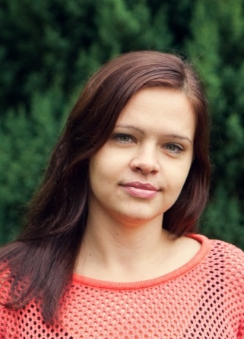

На протяжении нескольких лет в рамках реализации деятельности координационного Совета по профориентационному самоопределению и тестированию учащихся Гомельской области ресурсный центр по профориентации собирает информацию по профессиональному самоопределению учащихся учреждений дополнительного образования Гомельской области.
На 25 сентября текущего учебного года был проведен мониторинг поступивших учащихся по профилю в высшие и среднее специальные учебные заведения.
По данным мониторинга 195 учащихся многопрофильных учреждений образования области выбрали профессию согласно профилю объединения по интересам, что составляет 52,8% от общего количества выпускников центров творчества области, поступивших по профилю работы объединений по интересам (2017/2018 – 131 (45%), 2016/2017 – 139 (66,5%)).
На протяжении нескольких лет количество учащихся, поступивших по профилю, не снижается.
Из 54 учащихся-выпускников Дворца творчества в этом учебном году 26 (48,1%) поступили в ВУЗы в соответствии с профилем объединения по интересам (2017/2018 учебном году – 52 выпускника, 35 (63,7%) – поступили).
Наибольший процент учащихся, поступивших по профилю – это учащиеся художественного профиля – 76 учащихся (38,9%), в прошлом году – 67 учащихся. Это тоже надо учитывать при планировании своей работы.

Профиль | 2018/2019 |  | 2017/2018 |  | 2016/2017 |  | 2016/2015
 | Количество учащихся, поступивших по профилю | % | Количество учащихся, поступивших по профилю | % | Количество учащихся, поступивших по профилю | % | Количество учащихся, поступивших по профилю | %
Художественный | 76 | 38,9 | 67 | 51,4 | 75 | 56,8 | 61 | 15,1
Естественно-математический | 52 | 26,6 | 4 | 3 | 4 | 3 | - | -
Общественно-гуманитарный | 20 | 10,2 | 6 | 4,5 | 7 | 5,3 | 5 | 1,2
Социально-педагогический | 13 | 6,6 | 18 | 13,7 | 22 | 16,6 | 27 | 6,7
Эколого-биологический | 8 | 4,1 | 15 | 11,4 | 13 | 9,8 | 9 | 2,2
Физкультурно-спортивный | 8 | 4,1 | 7 | 5,3 | 2 | 1,5 | 7 | 1,7
Военно-патриотический | 1 | 0,5 | 6 | 4,5 | 7 | 5,3 | 5 | 1,2
Культурно-досуговый | 2 | 1 | 5 | 3,8 | 2 | 1,5 | 2 | 0,5
Технический | 7 | 3,5 | 1 | 0,7 | 5 | 3,8 | 5 | 1,2
Туристско-краеведческий | 1 | 0,5 | 1 | 0,7 | 1 | 0,7 | - | -
Социально-экономический | - | - | 1 | 0,7 | - | - | - | -
Спортивно-технический | 5 | 2,5 | - | - | 1 | 0,7 | 6 | 1,4
Интегрированный | 2 | 1 | - | - | - | - | - | -
 | 195 |  | 131 | 45 | 139 | 66,5 | 127

9 учащихся области поступили в учебные заведения ближнего зарубежья: Сочинский колледж поликультурного образования, Московский физико-технический институт, МГУ имени М.В.Ломоносова, Литературный институт имени А.М.Горького в г.Москве, Первый Санкт-Петербургский государственный медицинский университет, Санкт-Петербургский университет, Тверской государственный медицинский университет, Европейский гуманитарный университет, Университет имени Казимира Великого в Быдгоще.
Это первый год за последние несколько лет, когда учащиеся районных центров творчества стали студентами таких престижных учебных заведений.
В 12 центрах творчества нет выпускников, поступивших по профилю объединения по интересам (Брагинский, Ветковский, Тереховский, Ельский, Житковичский, Жлобинский районный, Лельчицкий, Лоевский, Наровлянский, Паричский, Хойникский, Чечерский центры творчества). В прошлом году таких центров было 14.
Вышеперечисленным центрам необходимо обратить внимание на содержание и качество профориентационной работы, создание мотивационной среды, включать учащихся в проектную деятельность, систематически организовывать профориентационные и деловые игры, лагеря.
В сентябре 2019 года вернулись педагогами в учреждения дополнительного образования области 7 выпускников (Гомельский районный, Добрушский, Ельский, Лельчицкий, Мозырский, Железнодорожный центры, компьютерный г.Светлогорска). В прошлом году – 16.
По данным однопрофильных учреждений дополнительного образования (те, которые предоставили информацию) в 2018/2019 учебном году было 92 выпускника, из них 40 (43%) поступили по профилю. Наибольший процент поступивших в однопрофильных учреждениях, это выпускники естественно-математического профиля – 17 (42,5%).
естественно-математический – 17 (42,5%),
технический – 11 (27,5%),
спортивно-технический – 8 (20%),
туристско-спортивный – 2 (5%),
туристско-краеведческий – 2 (5%)
Не все однопрофильные центры сдали информацию по профессиональному самоопределению учащихся (Гомельский областной эколого-биологический, Калинковичский районный эколого-биологический, Гомельский областной центр туризма и краеведения, Мозырский, Петриковский и Гомельский районные центры туризма и краеведения), но, отметим, что одной из задач учреждений дополнительного образования является поступление учащихся по профилю, поэтому мы оставляем эти данные и в следующем сентябре ждем новую информацию от вас, координаторы, для аналитической информации.
В июле 2019 года (25.07) по запросу главного управления образования был проведен мониторинг сайтов учреждений образований, на базах которых в июле были организованы профориентационные лагеря. На сайтах Мозырского технического, Ветковского, Центрального центров творчества, Проскурянской средней школы Жлобинского района были размещены фотографии и последние новости лагерей.
Вот так легко мониторинговая группа может убедиться, что лагерь функционирует, дети посещают лагерь. Поэтому следите за наполнением и своевременным размещением на сайтах информации о работе лагеря.
По состоянию на 07.10.2019 были вновь проведен мониторинг сайтов учреждений допобразования на предмет наличия рубрики «Профориентация». До сих пор нет ничего по профориентации на сайтах Рогачевского центра туризма и краеведения, Гомельского районного, центров творчества Новобелицкого, Советского районов г.Гомеля.
В прошлом году было указано, что в Калинковичском эколого-биологическом, Туровском, Буда-Кошелевском, Мозырском техническом центрах нет ссылок на профпортал и региональный центр тестирования. В этом году ситуация та же.
На сайтах Брагинского, Ветковского и Лоевского центров ссылки на профпортал и региональный центр тестирования не активны. Обратите на это внимание и исправьте. Ветковскому ЦТ было на это указано еще в прошлом году. Лоевский – необходимо исправить адрес Дворца творчества. Не сom, а by.
В Туровском центре в закладке «Сайты с информацией по профориентации» многие ссылки не активны, а также дважды размещены методические рекомендации педагога-психолога областного Дворца творчества, которые размещены на сайте Дворца, а ссылки или баннера на «РТЦ» – нет.
Петриковский центр творчества, информации много, но вся скачана с сайта Дворца. Почему вы не сделаете ссылку на ресурсный центр Дворца?
Мозырский центр творчества – 5 ссылок на «Абитуриент.by», сделайте одну. Тоже было указано на это.
Буда-Кошелевский центр творчества та же история. Зачем делать отдельный раздел про ССУЗы и ВУЗы, которые все равно отсылают нас на «Куда поступать» и «Абитуриент.бай». Сделайте единую ссылку. А вот ссылки на РЦТ или профпортал вы так и не сделали. В прошлом году на это указывали.
Хочу обратить ваше внимание, что на базе Мозырского центра технического творчества создан ресурсный центр по техническому направлению, в рамках которого обозначена и профориентационная работа. Выйдите на сайт и поинтересуйтесь их опытом. Замечание центру: последние обновления в разделе профориентация – ноябрь 2017 года.
Проверьте еще раз ваши сайты. Оптимизируйте информацию. В альманахе Дворца №15 размещены рекомендации по использованию официального интернет-сайта учреждения дополнительного образования детей и молодежи. Не забывайте обновлять информацию, старую убирайте, размещайте новую. Недостатка в информации сейчас нет. Но перерабатывайте ее. Хотя бы прочитайте на ошибки и актуальность.
Повторю еще раз: создайте ссылки на профпортал и ресурсный центр. Там есть вся информация для поступающих.
Не маловажным является и изучение нормативно-правовых документов. Галина Владимировна в своем выступлении сделала анализ программ летних профориентационных лагерей, я же, в свою очередь, хочу напомнить о «Программе воспитания детей, нуждающихся в оздоровлении», которая определяет цели, задачи, содержание, формы и методы воспитательной и оздоровительной работы с детьми.
Оздоровительный лагерь – воспитательно-оздоровительное учреждение образования, которое реализует программу воспитания детей, нуждающихся в оздоровлении, образовательную программу дополнительного образования детей и молодежи, создает условия для проживания и питания детей, нуждающихся в оздоровлении.
Лагеря делятся на оздоровительные, спортивно-оздоровительные и труда и отдыха.
Оздоровительные лагеря имеют различную направленность в зависимости от потребностей и интересов воспитанников. В наших профориентационных лагерях интерес воспитанников в получении знаний о профессиях. Значит, профлагеря имеют профориентационную направленность.
В соответствии с направленностью в оздоровительных лагерях могут проводиться профильные и тематические смены.
Профильные смены для детей объединенных той или иной деятельностью, имеющих общую активную познавательную направленность, проводятся как смены юных техников, туристов-краеведов, экологов, спортсменов, юных журналистов, юных спасателей, волонтеров, активов детских и молодежных общественных объединений, зимних и летних профильных школ по различным предметам и видам детского творчества и т.п. Обязательным условием профильной смены является освоение программы дополнительного образования.
Тематические смены, посвящены какой-либо одной теме, параллельно с реализацией общих задач акцентируют содержание педагогического процесса на развитии базовых ценностей личности детей и подростков и проводятся как смены гражданско-патриотические, экологические, нравственно-этические, экономические, досуговые и тому подобные. Основной формой реализации тематических смен являются сюжетно-ролевые игры.
В инструктивно-методическом письме «Особенности организации воспитательной и идеологической работы в учреждениях общего среднего образования в 2019/2020 учебном году» наше внимание обращено на актуальные формы и методы профориентационной работы в учреждениях общего среднего образования.
Целесообразно использовать такие положительно зарекомендовавшие себя формы профориентационной работы, как игры (ролевые, деловые, ситуационные), проекты, выставки, ярмарки, фестивали, учебные бизнес-компании, профессиональные пробы; организация временной трудовой занятости учащихся.
Кроме того, для профессионального самоопределения важно знакомить учащихся с трудовыми коллективами и их традициями, организовывать встречи с представителями рабочих профессий, включать учащихся в общественные акции совместно с трудовыми коллективами предприятий и организаций регионов. Следует организовывать целевые экскурсии на предприятия, проведение Дней профориентации, Дней профессий, мероприятий, посвященных профессиональным праздникам, семейным профессиональным династиям, родительские собрания по теме профессионального самоопределения учащихся.
Необходимо продолжить работу по преодолению социальных и профессиональных стереотипов в отношении рабочих профессий, созданию и раскрытию имиджа современного рабочего и специалиста.
В методических рекомендациях Национального центра художественного творчества детей и молодежи «Особенности организации дополнительного образования детей и молодежи в 2018/2019 учебном году» нам даны краткие рекомендации по проведению профориентационной работы, одной из которых является организация образовательных досуговых мероприятий, которые в игровой доступной форме пропагандируют различные профессии и их общественную значимость в рамках шестого школьного дня.
В заключение отметим, благодаря правильно организационным действиям педагогов, сотрудничеству с предприятиями и организациями, функциональной работе сайтов ваших учреждений, работе профориентационных лагерей можно качественно повысить содержание образовательного процесса, скоординировать действия учащихся и их родителей в выборе будущей профессии.

Методические рекомендации для педагогических работников,
не имеющих образования педагога-психолога
«Проведение профконсультации с учащимся»
Римошевская Виктория Сергеевна, педагог-психолог УО «Гомельский государственный областной Дворец творчества детей и молодежи»

В широком смысле слова профконсультация – это система оказания действенной помощи в трудовом самоопределении учащегося, основанная на изучении личности.
В центрах творчества нет ставок педагога-психолога и профориентолога поэтому, консультирование с учащимся, который обратился за помощью в выборе профессии следует провести следующим образом.
Для изучения индивидуальных способностей, склонностей и возможностей учащегося можно воспользоваться простой формулой «Хочу – Могу – Надо», чтобы правильно помочь выбрать учащимся его будущую профессию нужно найти «золотую середину» по этой формуле. Задача найти такую профессию, которая бы отвечала всем требованиям формулы.
Условно можно обозначить названия этапов по формуле «Хочу – Могу – Надо».
Первый этап профконсультации «Хочу». На этом этапе необходимо определить каковы профессиональные интересы и желания учащегося, так как будущая профессия должна быть в радость, а не в тягость. Определить их поможет методика «Матрица выбора профессии», включая в себя два вопроса:
- С кем или с чем ты бы хотел работать? (интерес)
- Чем бы ты хотел заниматься? (желания)
Далее необходимо найти пересечение ответов в таблице «Матрица выбора профессий». Понятно, что абсолютно все профессии найти по ней не получится, но общее направление поисков будет очевидным.

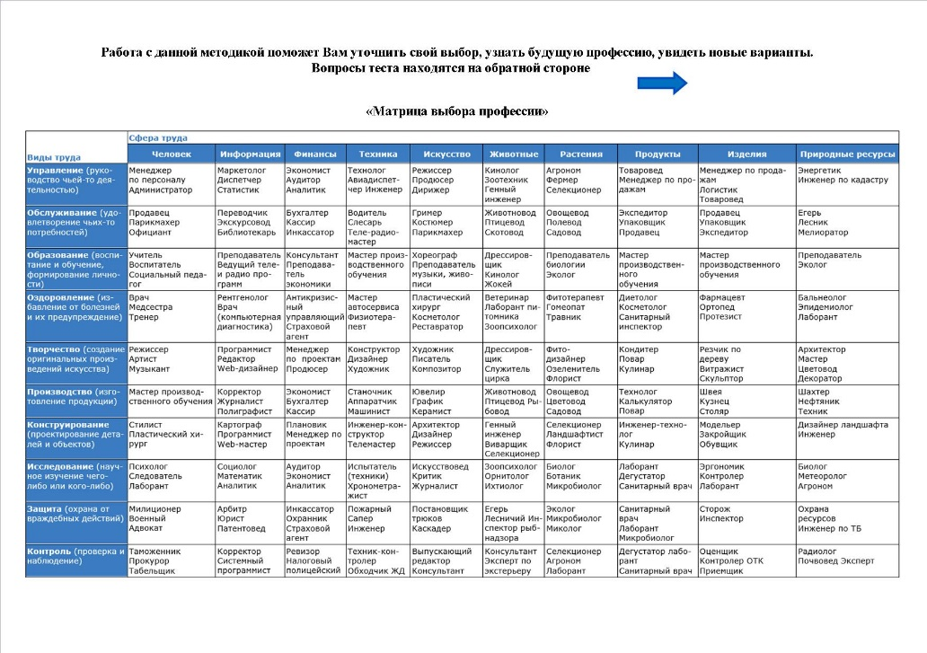
На этом этапе можно выявить профессиональные мотивы учащегося с помощью методики «Мотивы выбора профессии». Данный тест покажет, какими мотивами руководствуется учащийся при выборе профессии.
Этап «Могу» и решения вопроса «Как выбрать профессию?» по возможностям учащегося, как физическим, так и психологическим.
Можно выделить основные направления, которые помогут определить возможности учащегося.
Состояние здоровья. Для одних профессий состояние здоровья не играет большой роли, для других же такие особенности как слабое зрение, дальтонизм, плоскостопие или общая физическая подготовка играют решающую роль, и дорога к профессии будет закрыта навсегда.
Даже если в требованиях к той или иной профессии не указаны противопоказания по здоровью, старайтесь соотнести физические особенности учащегося с процессом будущей работы.
Личностные качества и психологические особенности. Темперамент, особенности характера и прочие личностные качества, как положительные, так и отрицательные относятся именно к этому направлению. При выборе профессии такие особенности личности играют значительную роль в удовлетворении от работы и ее комфортности. Замкнутым людям не стоит выбирать профессии, связанные с большим количеством общения с другими людьми или бурными рабочими процессами. Активные люди вряд ли смогут полноценно реализовать себя на однообразной, монотонной работе.
Профессиональные предрасположенности и способности. К этому направлению можно отнести любые умения, которые получаются лучше других людей и проще для освоения именно этому учащемуся: рисование, пение, тонкая работа руками, чувство стиля, идеальный слух и другие подобные. Тот факт, что для освоения какого-либо навыка требуется меньше усилий для большего результата может сыграть огромную роль в выборе идеальной профессии.
Учитывая все вышеперечисленное, при знакомстве с той или иной профессией будет несложно определить, какие подходящие профессиональные качества уже имеются, а над какими стоит поработать для их развития.
Следующий этап «Надо». В формуле выбора этот этап выступает в качестве востребованности профессии на рынке труда. Точно предсказать перспективность профессии через несколько лет довольно сложно, но общие тенденции выявить вполне возможно. Для этого необходимо – изучить мнения специалистов, просмотреть государственные образовательные планы, найти соответствующую аналитику.
Если же исключить «Надо» при выборе профессии, то найти работу по специальности может оказаться затруднительно.

По результатам профконсультации учащийся найдёт такую профессию, которая будет одновременно:
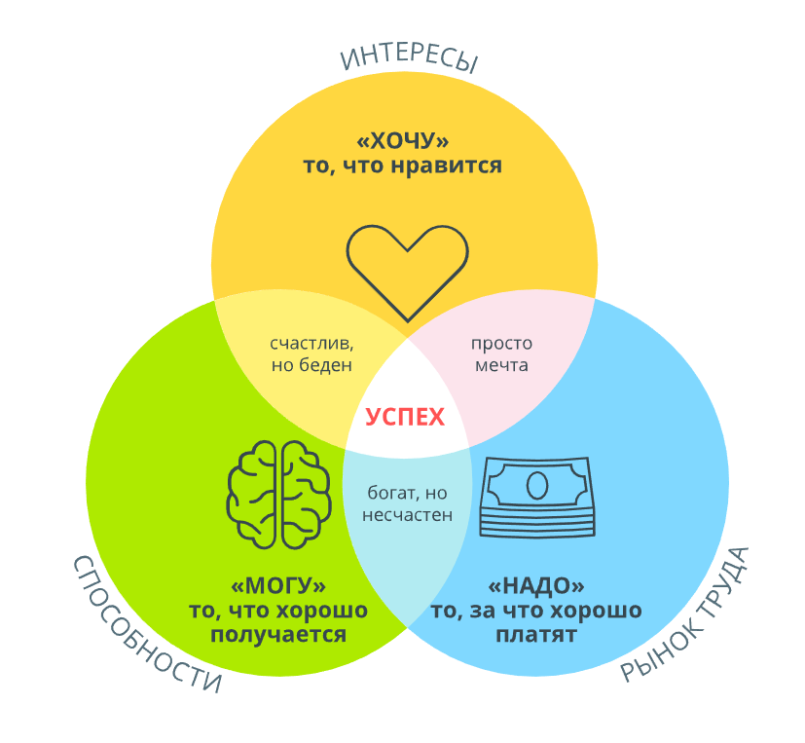
- Интересной для него (ХОЧУ)
- Легкой и приятной в освоении (МОГУ)
- Пользоваться спросом на рынке труда (НАДО)
Исключение же хоть одного из параметров формулы приводит к различным неблагоприятным последствиям, от невозможности получения удовлетворения от работы до значительно затрудненного трудоустройства по специальности.
Таким образом, даже не имея психологического образования, у педагога есть возможность порекомендовать учащемуся выбор объединения по интересам и в дальнейшем – будущую профессию.

«ОСТРОВ ГЕРОЕВ»: новые формы работы
в профориентационном лагере дневного пребывания
Савкина Марина Владимировна, методист ГУО «Речицкий центр творчества детей и молодежи»

ГУО «Речицкий центр творчества детей и молодежи» уже не впервые представляет свой опыт по организации летнего профориентационного лагеря дневного пребывания. Педагоги центра усердно работают над совершенствованием профориентации в условиях дополнительного образования детей и молодежи, в том числе в условиях воспитательного пространства летнего оздоровительного лагеря. Они считают, что именно в дополнительном образовании есть все необходимые ресурсы и возможности, чтобы работать с учащимися по профориентированию и наряду с устоявшимися, традиционными формами используют новые, современные формы и методы работы.
Третий год центр приглашает ребят в профориентационный лагерь. И каждый лагерь становится новой ступенькой к пониманию того, что такое профориентационная работа в учреждении дополнительного образования, каждый лагерь имеет свои особенности.
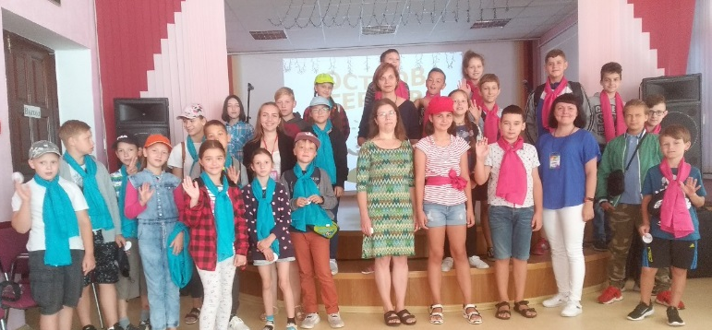
Лагерь «Остров героев» – реализовывался в период с 31 июля по 23 августа 2019 года. Программа лагеря была рассчитана на детей 10-13 лет.
Педагоги знакомили и ориентировали детей на профессии, связанные с профилями деятельности центра, потому что 98% воспитанников лагерей – это учащиеся объединений по интересам центра творчества. Все заинтересованы в первую очередь в том, чтобы эта деятельность была эффективной и полезной для будущего каждого ребенка, чтобы учащиеся возвращались в центр в качестве специалистов.
Именно поэтому уже два года возле каждого кабинета Центра творчества висят профориентационные паспорта объединений по интересам, на которых написано, где можно продолжить обучение по профилю кружка, указаны конкретные высшие или средние специальные учреждения образования Беларуси и какую квалификацию там получить. Вот в лагере и сделали акцент на знакомство с творческими профессиями.
Легенда лагеря «Остров героев». Живет один всемогущий Волшебник, который нашел для себя по-настоящему волшебное место. Это место – Таинственный Остров, на котором Волшебник помогает людям, наделяя их целеустремленностью, добротой, трудолюбием, дружбой и другими ценностями. Здесь каждый человек может почувствовать себя счастливым и познать всю волшебную силу Острова. Но не каждый человек может стать жителем Острова, а только тот, кто выполнит все условия Волшебника: на острове спрятаны Тотемы, которые охраняются 5 стихиями. Стихии эти необычные: «человек», «природа», «техника», «художественный образ», «знаковая система». Тот, кто сможет найти все Тотемы и разгадает тайну 5 стихий, сможет стать героем Острова, обрести счастье и найти настоящих друзей.
На 18 дней воспитанники лагеря стали жителями Острова, проживающими в двух племенах-отрядах: племени «Хищники» и племени «Травоядные». В первый день путем жребия они распределились по племенам. В племя «Хищники» попали ребята, которые вытянули карточку с изображением косточки, а в племя «Травоядные» - ребята, которые вытянули карточку с изображением банана.
Каждый день ребята знакомились с профессиями различных направлений и могли сами попробовать себя в роли профессионалов, тем самым воспитанники имели возможность в режиме реального времени и в присутствии специалиста оценить свои силы в овладении какой-либо профессией.
В течение дня воспитанники заполняли свой личный блокнот – профориентационную карту, в котором на каждый день смены были указаны название дня и тип профессий согласно классификации профессий по Е.А.Климову, отмечали профессии дня, что сегодня прослушали, посмотрели, куда сходили, записывали интересную идею и выбирали Героя дня (это может быть кто-то из отряда, воспитатель, гость). Избранный таким голосованием Герой на следующий день имеет право тянуть букву-тотем.
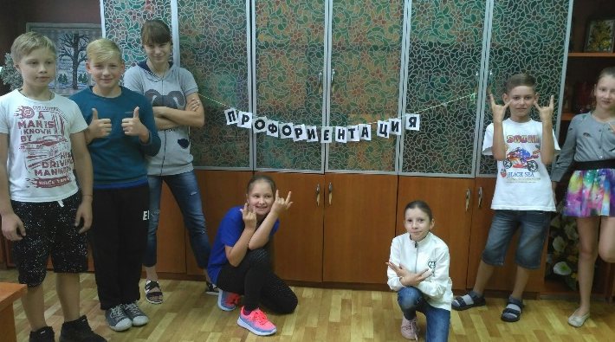
Тотемами были буквы слова «ПРОФОРИЕНТАЦИЯ». Задача жителей Острова каждого из отрядов – собрать слово или догадаться, какое слово является тотемом.
В каждом отряде в течение смены проходили «Work-классы» по направлениям и темам дня.
Work-классы – это профориентационные мастер-классы, на которых дети знакомились с успешными и харизматичными представителями разных профессий и выполняли профориентационные задания. Были приглашены: художник, журналист, дизайнер, стилист профессиональная фотомодель, режиссер театра, музейный работник, тренер, ветеринар и др.
Помимо этого, каждый день воспитанников окружали опытные педагоги и воспитатели, заряжающие мотивацией. Сориентироваться в мире профессий ребятам было проще. Каждый день был тематическим.
Ролевые игры – это уже не новая форма, но полюбившаяся и нам, и ребятам. «Я пришел к вам с миром… Ищу работу», «Выбери правильный маршрут» – об этих ролевых играх уже рассказывали на различных областных и республиканских семинарах, показывали мастер-классы, печатали в альманахе Дворца. В этом году в лагере их использовали.
Педагоги центра благодарны коллегам, которые не стесняются делиться опытом, чтобы кому-то помочь. Поэтому с удовольствием всегда слушают, читают, знакомятся со всем новым. Так, благодаря коллегам из областного Дворца творчества и Уваровичского центра творчества они опробовали новые формы профориентационных мероприятий.
Во-первых, на основе областной открытой игры «Энкаунтер» педагоги центра профориентационный Энкаунтер. Высылали задания участникам по Вайберу, после выполнения – отправляли новое задание и т.д. Благодаря этой игре, дети были заняты весь день, задания были разнообразными, неожиданными. Даже воспитатели, оказалось, не знали, какие специалисты и люди каких профессий работают в Центре творчества. Дети познакомились с людьми разного ранга: от дворника Центра до директора. Теперь они знают всех в лицо!
Во-вторых, в лагере проводили игру в стиле «Форд Боярд», сценарий которой был разработан И.В.Коморовой, методистом Уваровичского центра творчества. Сценарий переработали и с успехом провели.
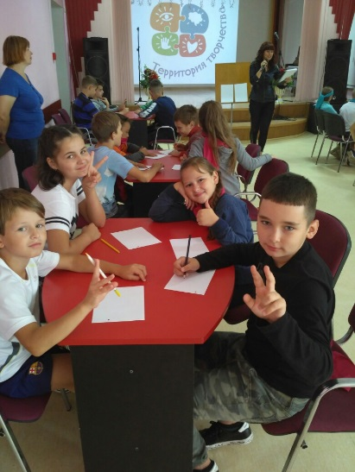
Чтобы родители знали, как проходят дни их детей на «Острове героев», была создана группа в Вайбере, куда ежедневно сбрасывали краткое содержание дня и фотоотчеты. В сокращенном виде такие фотоотчеты размещались также ежедневно в группе Центра «ВКонтакте».
Будущее – за современной молодежью, а разве можно сегодня представить нашу жизнь и тем более будущее без медиатехнологий? Именно поэтому современное образование на всех его уровнях невозможно без активного использования средств инфокоммуникационных технологий, средств медиа (традиционно сюда принято включать печать, прессу, телевидение, кинематограф, радио, звукозапись и интернет).
Благодаря проекту «Родинка», мы сумели расширить представления детей о возможностях медиатехнологий на практике. Они увидели огромное количество новых идей, расширили свой горизонт по отношению к информационно-коммуникационным средствам.
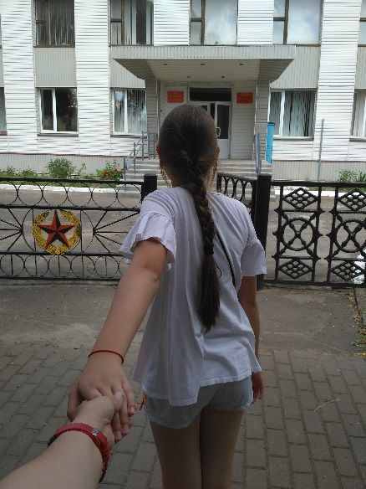
Современная молодежь сейчас является одним из наиболее активных пользователей и создателей фотопроизведений. У каждого молодого человека есть мобильный телефон, на который можно сделать фото или снять видео. В рамках медиапроекта «Родинка» участникам было предложено повторить известный фотопроект «Следуй за мной».
В рамках профориентационной работы предложили учащимся создать серию тематических фоторабот под названием «Следуй за мной: это моя профессия».
Всем хорошо известны такие формы работы, как профориентационные экскурсии, встречи с представителями различных профессий. Они стали традиционными, зарекомендовали себя как хорошие формы профриентации, дающими возможность детям своими глазами увидеть, как работают на том или ином предприятии. Мы решили сделать такие экскурсии и встречи еще интереснее.
Учащиеся, которыми посещали то или иное учреждение, предприятие, на свои телефоны сделали фото в стиле «Следуй за мной» (хотя это могла быть даже просто фотография здания, территории). Затем во время встречи с представителем профессии записали короткие видео (продолжительностью до 1 минуты). Таким образом, дети не только были пассивными слушателями, но и активными деятелями, создателями медиапродукта. Затем, вернувшись в центр творчества, дети получали определенные знания по работе с некоторыми мобильными и компьютерными приложениями, о которых речь пойдет дальше, знакомились с правилами безопасной работы в этих приложениях. И, наконец, финальным этапом являлась демонстрация своего медийного профориентационного продукта другим учащимся.
Для организации профориентационной работы с помощью медийных технологий используют несколько приложений («Выбери правильный маршрут», Kahoot!).
Сейчас ребята работают с образовательной платформой «LearningApps.org» и приложением «HP Reveal» (бывшее «Aurasma»). Педагоги научились сами и учим детей, как работать с технологией дополненной реальности. Это вчера нам казалось, что это что-то запредельное, а уже сегодня с этим можно работать детям и создавать профориентационные «ауры» с дополненной реальностью.
Мобильное приложение «HP Reveal» использует технологию дополненной реальности, чтобы оживлять страницы журналов, фотографии, афиши и другие объекты массового пользования, завораживая пользователя и с успехом достигая своей цели. Дополненная реальность позволяет значительно расширить возможности образовательного и воспитательного процесса. Яркая и запоминающаяся визуализация легко совмещается с традиционным форматом профориентационной работы, может значительно повысить степень усвоения материала, но в первую очередь улучшить процесс восприятия.
Принцип работы Aurasma схож с повсеместно используемой технологией распознавания QR кодов. Отличие в том, что здесь сразу на фоне одного объекта появляется другой, необычный объект, без перехода по дополнительным интернет-ссылкам. Приложение использует камеру телефона, Bluetooth, Wi-Fi для идентификации различных объектов из окружающего пространства. В дальнейшем эти объекты транслируются на экране устройства с наложенным поверх видео, картинками, фотографиями или другими файлами, называемыми «аурами».
В процессе знакомства и тестирования этого приложения возникли новые интересные идеи, одна из которых – работа по профориентации. Конечно, при условии, что хотя бы у одного из участников есть смартфон с этим приложением. Итак, все, что вам нужно, - это смартфон, видео и интересная идея. Как это работает? Для того чтобы начать, вы скачиваете приложение, регистрируетесь и начинаете создавать свой собственный мир. Например, вы задумали сделать виртуальный профориентационный буклет. Для этого делаете фотографию, с которой и будет начинаться содержание вашего буклета, и распечатываете ее. Затем снимаете свое видео или выбираете готовые варианты из библиотеки. Запускаете приложение и нажимаете на значок камеры. Тут же вам предлагают сфотографировать объект, к которому будет прикрепляться ваша аура. Вы его фотографируете и прикрепляете снятое видео. Вот и весь процесс. В итоге вы получаете ваш буклет, при наведении на который в запущенном приложении начинает показываться ваш сюжет.
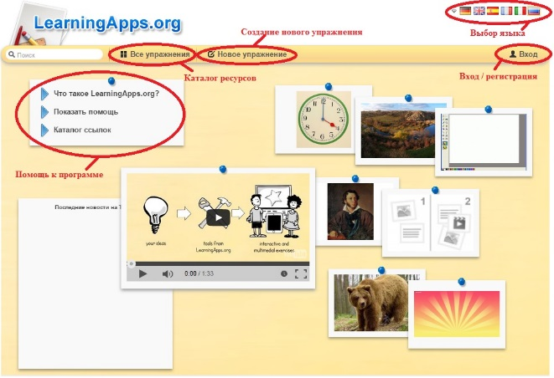
Образовательная платформа «LearningApps.org» является приложением для поддержки образовательного процесса с помощью интерактивных модулей. Эти модули имеют свою ценность, а именно – интерактивность. Они могут быть использованы непосредственно в процессе обучения, а также для самостоятельного изучения. Платформа открыта для детей и молодежи всех возрастов. Основная идея интерактивных заданий заключается в том, что учащиеся могут проверить и закрепить свои знания в игровой форме, что способствует формированию у них познавательного интереса.
Сервис LearningApps имеет понятный пользовательский интерфейс. Есть выбор примерно из 19 интерактивных упражнений (шаблонов заданий): от простого выбора из множества, выбора картинок до классической игры «Кто хочет стать миллионером» или кроссворда. При помощи шаблонов сервиса LearningApps.org можно создавать свои упражнения или использовать готовые. Здесь, например, есть разделы «Профессиональное образование» и «Профориентация», где представлено огромное количество уже готовых игр, викторин, кроссвордов и других заданий по профессиональной ориентации для учащихся разных возрастов.
Хочется отметить, что педагоги центра не ставят в приоритет использование компьютерных технологий в профориентационной работе. Они лишь дополняют различные профориентационные мероприятия инновационными методами, в том числе и медиаформами. креативного общения «Калинка & К».

Летнее оздоровление в системе непрерывной профориентационной деятельности учреждения образования
Коморова Ирина Викторовна, методист ГУО «Уваровичский центр детского творчества Буда-Кошелевского района»

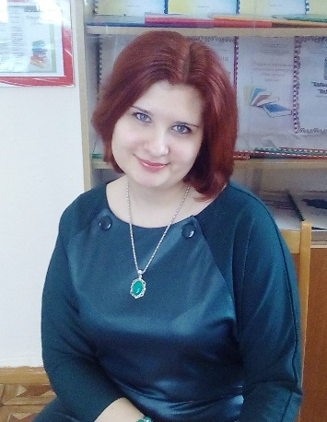

Одной из задач, которую должен решать сегодня педагогический коллектив учреждения дополнительного образования детей и молодежи, является создание условий для профессионального самоопределения учащихся.
С этой целью на базе ГУО «Уваровичский центр детского творчества Буда-Кошелевского района» уже четвертый год функционировал 18-дневный летний профориентационный лагерь «Ровесник».
Участники лагеря имели возможность удовлетворить интерес к определенной области знаний в сочетании с оздоровительным отдыхом в кругу сверстников, продемонстрировать свои способности и талант, приобрести новых друзей, новый социальный опыт. Этому способствовала реализация программы «Проffиленд».
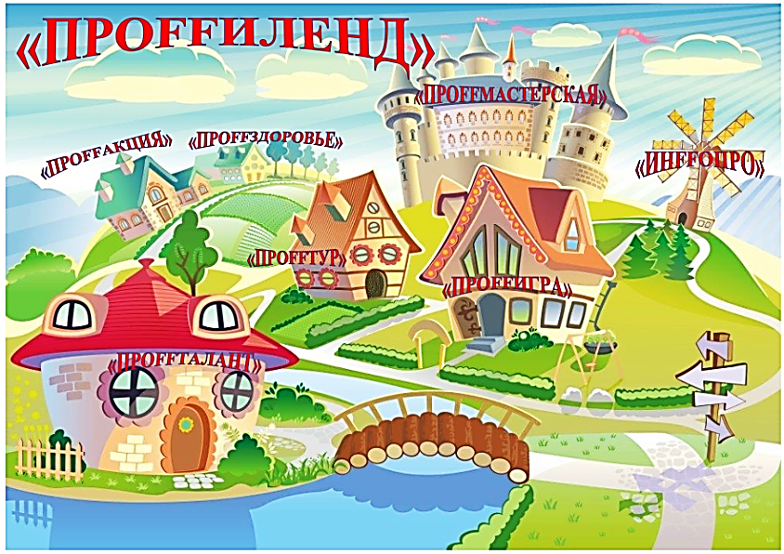
Программа представлена как новый город со своей инфраструктурой и законами, по которому учащиеся путешествовали на протяжении лагерной смены. Идея построения программы заключается в том, что каждый день, в соответствии с картой города Проffиленд, учащиеся посещали мобильные проffцентры, в ходе чего в той или иной форме знакомились с профессиями различных направлений, принимали участие в разноплановых мероприятиях.
В рамках программы организована деятельность семи проffцентров: Проffздоровье, Проffигра, Проffакция, Проffмастерская, Проffталант, Проffтур, ИнfоПро.
По итогам работы за день ребята анализировали все посещенные проffцентры и отмечали цветным стикером тот, который был для них более полезным. Тем, кто решил узнать о заинтересовавшей его профессии больше, предлагалось задержаться в проffцентре «ИнfоПро» и получить дополнительную информацию.
По окончанию лагеря по количеству стикеров с именами, оставленными на карте-рефлексии, можно судить об интересах и предпочтениях участников лагерной смены, представленных на диаграмме.
Название заинтересовавшей профессии учащиеся отмечали в личном дневнике, определяли, к какому типу она относится, тем самым определяя для себя круг интересующих профессий, делая шаг им навстречу.
Первая половина дня в лагере посвящена экскурсиям, встречам, социальным пробам, которые позволяли учащимся «примерить» на себя различные профессии, а также узнать не только о перспективах, но и о предстоящих трудностях.
За время работы лагеря ребята побывали в различных организациях и предприятиях родного поселка, узнали, как происходит обработка древесины при посещении комбината строительных материалов, посетили Уваровичскую поселковую библиотеку, узнали, как работает школьная столовая и получили массу полезных советов по приготовлению различных блюд, поработали продавцами в местных магазинах.
Вторая половина дня посвящена познавательным и развлекательным мероприятиям. Ребят ждали интересные профориентационные игры, спортивные программы и соревнования, познавательные и культурно-досуговые программы.
Весело провели время и в аквапарке в городе Жлобин, приняли участие в различных акциях и трудовых десантах, походах выходного дня. Скучать нам было некогда!
Также учащиеся работали с анкетами и диагностическими опросниками, которые способствовали самопознанию, определению интересов, склонностей и всесторонней объективной оценке особенностей личности.
Во время работы по программе учащиеся получали профессиональные консультации для уточнения, коррекции и прогнозирования профессионального выбора.
Таким образом, знакомясь с профессиями каждый день, ребята получали необходимые знания о разнообразных профессиях, требованиях к ним, что, несомненно, им пригодиться в будущем.
Обобщая и анализируя опыт работы профориентационного лагеря, педагоги и учащиеся пришли к выводу, что такая форма организации летней занятости учащихся очень полезна и эффективна. Она позволяет включать подростков в различные виды активной деятельности, оказывающие влияние на последующее профессиональное самоопределение.
Результативностью программы необходимо считать данные, полученные в ходе повторного проведения диагностик, которые показали, что уже 73% (11 из 15) учащихся определили личный круг профессий, которые их интересуют как перспектива на будущее.
Конечно, в силу возраста, их интересы могут не раз поменяться, но полученные в лагере знания помогут рассмотреть новые увлечения под разным углом.
Педагоги центра надеются, что сделанный выбор поможет ребятам строить свою дальнейшую деятельность в плане подготовки к выбору будущей профессии более обдуманно и системно, делать уклон в школе на те предметы, которые необходимо знать, чтобы успешно работать по выбранной специальности.
Одним из показателей эффективной работы лагеря можно считать возросший интерес родителей учащихся 5-7 классов, желающих записать своего ребенка именно в профориентационный лагерь. В предыдущие годы больше интересовались таким направлениям лагеря родители учащихся 7-8 классов.
Одним из главных результатов деятельности лагеря является укрепление физического и психического здоровья учащегося, приобретение им новых знаний и умений, нового опыта, необходимого для его будущего профессионального самоопределения.

Мозговой штурм «Экспресс-программа
для профориентационного лагеря»

Власова Людмила Вячеславовна, методист ресурсного центра по профориентации УО «Гомельский государственный областной Дворец творчества детей и молодежи»

Цель: разработать план мероприятий профориентационного лагеря.
Задачи:
1. Создать условия для эффективного педагогического взаимодействия в рамках совещания.
2. Определить эффективные формы работы в профориентационном лагере.
3. Разработать план мероприятий тематических дней разной направленности.
4. Научить дифференцированно подходить к организации работы в лагере.
5. Создать банк идей мероприятий в лагере.
Оборудование: цветные стикеры, маркеры, листы бумаги, доска, магниты.
План проведения
- Организационная часть
Анализируя программы профориентационных лагерей области возникла необходимость еще раз рассмотреть алгоритм написания программы, так как допускаются одинаковые ошибки:
не соблюдается порядок структурных элементов;
повторяются одни и те же формы работы с учащимися;
не дифференцируются мероприятия для учащихся разных возрастных категорий;
не соответствуют цели и задачи программы возрасту учащихся;
не соблюдается временной регламент.
Сегодня все больше востребован педагог, способный творчески мыслить, придумывать, анализировать, проявлять креативность. Именно в такой лагерь, где интересно и увлекательно, вернется ребенок в следующем году.
Программа профориентационного лагеря по своей направленности является разноплановой, объединяя различные направления воспитания, отдыха и оздоровления детей в условиях детского лагеря, но основным направлением является профориентационная деятельность с учащимися.
Каждая программа должна отражать региональный компонент, учитывать возраст учащихся, способствовать профессиональному самоопределению и оздоровлению учащихся.
В связи с этим, чтобы хоть немного привести в соответствие программы, хочу обратить ваше внимание еще раз на «Программу воспитания детей, нуждающихся в оздоровлении», утвержденную приказом МО РБ от 24.05.2011 №336.
В ней мы можем увидеть структуру программы. А если преломим ее к профориентационному лагерю, то получим:
- Пояснительная записка
- Цель
- Задачи
- Содержание работы лагеря
- Ресурсное обеспечение, включая кадры, материально-техническую базу
- Ожидаемый результат

- Практическая часть
Сейчас мы с вами попробуем определить эффективные формы работы в лагере, разработать планы мероприятий тематических дней, а также придумать мероприятия с учетом возраста учащихся.
Педагоги распределяются по группам по 4-5 человек согласно стажу работы: педагоги со стажем работы менее 3-х лет, педагоги со стажем работы от 3-х лет. Эксперты садятся отдельно.
Каждой группе со стажем работы до 3-х лет необходимо составить план мероприятий в профориентационном лагере на 16 дней.
Группам со стажем более 3-х лет разработать мероприятия тематических дней в зависимости от возраста детей (6-11, 12-16): День безопасности, День сельского хозяйства, День леса, День экономиста, День педагога, День защитника Отечества, День журналиста, День белорусской культуры, День спорта, День медицины.
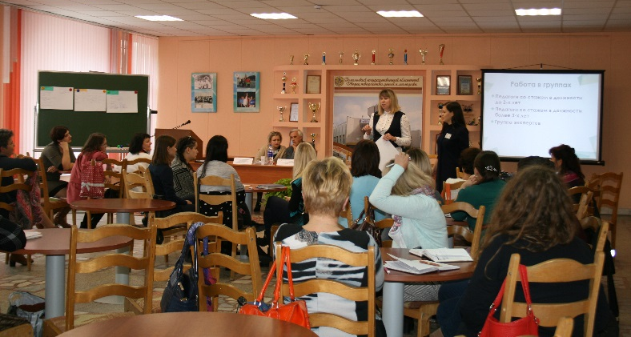
Группе экспертов необходимо составить методические рекомендации по написанию программы профориентационного лагеря ИЛИ сформулировать цель и задачи работы профориентационного лагеря, ожидаемые результаты.
После оглашения результатов работы групп по составлению мероприятий тематических дней, группе экспертов необходимо дать оценку предложенных мероприятий (плюсы, минусы).

- Заключительная часть
«День из жизни». Необходимо общими усилиями с помощью слов (имен сущ., нариц, в имен. падеже) составить рассказ на тему «Обычный день из жизни профессионала». Профессию я буду называть сама. В ходе игры каждый называет своё слово, но так, чтобы получился связный рассказ. Например, день из жизни водителя автобуса: будильник – кофе – автопарк – дорога – остановка – дорога – остановка – прокол – телефон – ремонтники – колесо – благодарность и т. д.».
Слово – педагог.

- Подведение итогов
Выбор профессии – важнейшая задача для каждого человека. Этот выбор начинается еще в детском саду, продолжается в школе и основывается, для одних на сведениях, полученных от родных и знакомых, книг и телепередач, а для большинства других – на собственном опыте занятий в объединениях по интересам, профориентационных лагерях.
«Нет профессий с большим будущим, но есть профессионалы с большим будущим», - говорили Ильф и Петров.
Наша с вами задача помочь определиться ребенку с выбором будущей профессии, сделать этот выбор как можно точнее, чтобы учащийся стал профессионалом своего дела.

Рефлексия
«Химс». Этот метод помогает выяснить впечатления от семинара по следующим вопросам:
• Хорошо…
• Интересно…
• Мешало…
• С собой возьму…
Каждый участник должен откровенно ответить на вопросы, включая вопросы о своем самочувствии, которое тоже влияет на продуктивность работы.

Практическая работа педагогов
Педагоги со стажем работы менее 3-х лет:
2-й день «Самая умная профессия» | Ролевая игра «Я в роли учителя»  Профессиональные пробы  Тестирование «Матрица профессий»
3-й день «Самая отважная профессия» | Экскурсия в РОЧС  Квест-игра по станциям
4-й день «Самая вкусная профессия» | Мастер-класс на кухню  Экскурсия на шоколадную фабрика  Игра «Ресторан»
5-й день «Самая эстетическая профессия» | Минута славы  Создаем идеальный образ «Твой стиль»
6-й день «Самая экологическая профессия» | Экскурсия в ботанический сад  Трудовой десант  Акция «Чистый лес»
7-й день «Самая творческая профессия» | Караоке-баттл  Угадай мелодию  Творческая мастерская «100 идей»
8-й день «Самая здоровая профессия» | Встреча со специалистом здравоохранения  Профессиональные пробы «Оказание первой медицинской помощи»  Диалог «Мое здоровье»
9-й день «Профессия будущего» | Посещение компьютерного класса  Мастер-класс со специалистом IT-технологий

Педагоги со стажем работы более 3-х лет:
День безопасности | 12-16 лет  Познавательная викторина «Минутка осторожности»  Интерактивное путешествие «В мир безопасности»  Квест-игра «Безопасный город»  Конкурс рисунков «Знаки безопасности»
День белорусской культуры | 12-16 лет  Круглый стол «От истории к современности»  Виртуальный музей «По страничкам нашей культуры»  Интеллектуальная игра «Гэты край я Радзімаю заву»  Экспресс-театр «Белорусская батлейка»
День леса | 6-11 лет  Эко-квест «Лесные тропы»  Познавательная игра «Волшебный короб»  Экологическая игра «Экоша»  Трудовой десант «Помоги природе делом»
День экономиста | 6-11 лет  Беседа о значении денег  Тематический мультфильм  Игровая программа «Юный экономист»  12-16 лет  Презентация о профессии экономиста  Экскурсия в отдел статистики  Бизнес игра «Азбука экономики»
День педагога | 6-11 лет  Викторина «Мир педагогических профессий»  Экскурсия в детский сад  Конкурс рисунков
День защитника Отечества | 6-11 лет  Водная беседа с загадками  Военно-спортивная игра «Весенний призыв»  Мультфильм
День искусства | 6-11 лет  Посещение театра  Конкурс рисунков «В мире сказок»  Рефлексия-инсценировка «Сказочный герой»  12-16 лет  Конкурс талантов «Лучше всех»  Мастер-класс по аквагриму  Экскурсия в школу искусств  Рефлексия «В мире творческих профессий»
День родной земли | 6-11 лет  Акция «Чистая планета»  Посещение аллеи славы  Создание проекта «Моя родословная»  Фотоколлаж о родной земле «Стоп-кадр»  12-16 лет  КТД «Знаменитые имена (места) моей малой родины»  Флеш-моб «За любимую Беларусь», «Я выбираю мир!»  100 идей по улучшению малой родины
День дизайнера одежды | 6-11 лет  Игра «Модный приговор»  Фотосессия «Мой новый образ»  12-16 лет  Посещение ателье  Мастер-класс «Дизайнер одежды»  Конкурс «Сделай сам»

Эксперты
Памятка по организации и проведению
профориентационного лагеря

- Придумать сюжет, идею программы. Для успешной реализации программы лагеря, необходимо придумать сюжет, который будет реализовываться учащимися на протяжении всей смены. Это может быть легенда, сказка или рассказ. Придумать оригинальные названия лагеря, отрядов.
- Разбить программу на темы. Каждую программу необходимо разбить на тематические блоки (неделя, декада). Каждый блок должен включать в себя мероприятия, связанные общей темой.
- Подобрать разнообразные формы проведения мероприятий. Каждый день должен включать в себя теоретические и практические формы работы. При этом необходимо обеспечить взаимосвязь всех мероприятий в рамках тематики дня, включая оригинальные формы работы (театрализованные постановки, спортивные праздники, тематические вечера, творческие отчеты и др.).
- Согласовать встречи и экскурсии. В период подготовки плана мероприятий программы заранее согласовать с руководителями организаций и предприятий даты экскурсий. Желательно получить письменное согласие. Непосредственно на кануне экскурсии подтвердить явку и время посещения.
- Написать программу, соблюдая структуру. В программу должны быть включены все структурные элементы в соответствии с Программой воспитания детей, нуждающихся в оздоровлении.
- Реализовать программу командой творческих педагогов.
- Отправить анализ работы и фотографии лагеря в ресурсный центр по профориентации областного Дворца творчества и региональный центр тестирования учащихся.
Цель анализа лагеря заключается в определении результативности (эффективности) работы за определенный промежуток времени и может быть сформулирована в следующих итогах:
- Общая оценка деятельности сотрудников лагеря по выполнению поставленных задач.
- Степень выполнения поставленных задач, результаты.
- Задачи, требующие повторного обращения к ним, привлечения новых средств к их решению на более качественном уровне.
- Причины, затрудняющие решение задач.
- Что надо сделать для того, чтобы ликвидировать данные недостатки.
- Результативность взаимодействия с предприятиями, организациями, др. Какие трудности возникали при организации экскурсий, посещений.
- Оценка качества проведения и эффективности профориентационных мероприятий лагеря.
- Работа по психолого-педагогической поддержке учащихся.
- Какие формы работы вызывали трудности в методической и организационной подготовке?
- По каким направлениям работы сложнее всего было организовать учащихся? Каковы причины данных трудностей?
- Какие проблемы оказались наиболее существенными в лагере?
- Готовность учащихся к профессиональному самоопределению (по результатам анкетирования)
- Результаты диагностики запросов учащихся и их родителей на предмет оказания образовательных услуг.
- Выводы и предложения для дальнейшей работы.

